离校管理系统教师用户操作使用说明
1.1登录系统
在浏览器地址栏输入http://202.197.224.171进入个人信息门户登录页面，如下图所示：
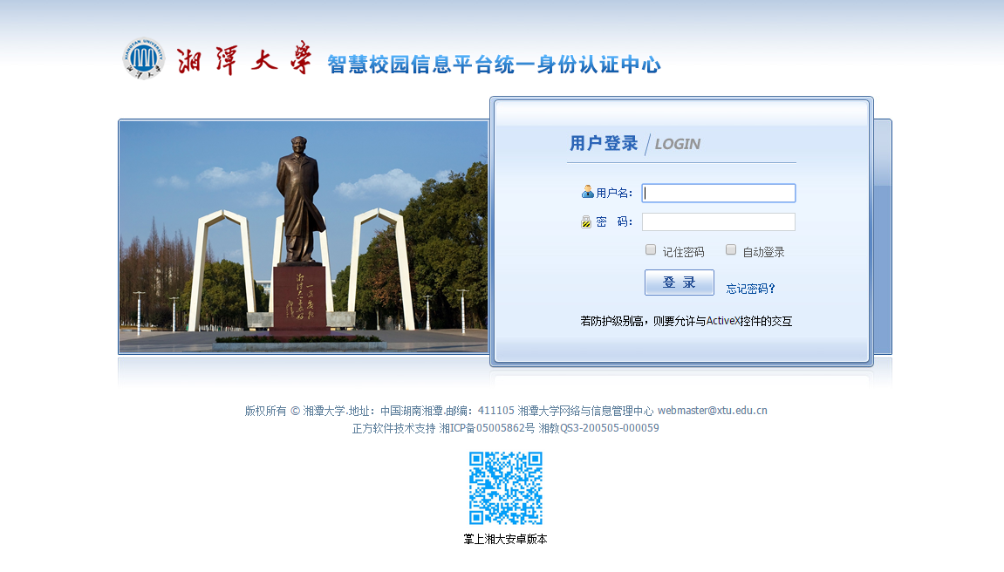
输入用户名和密码（用户名为学号，密码为身份证后六位，如没有登记身份证的密码则为6个0）登录系统后如下图所示
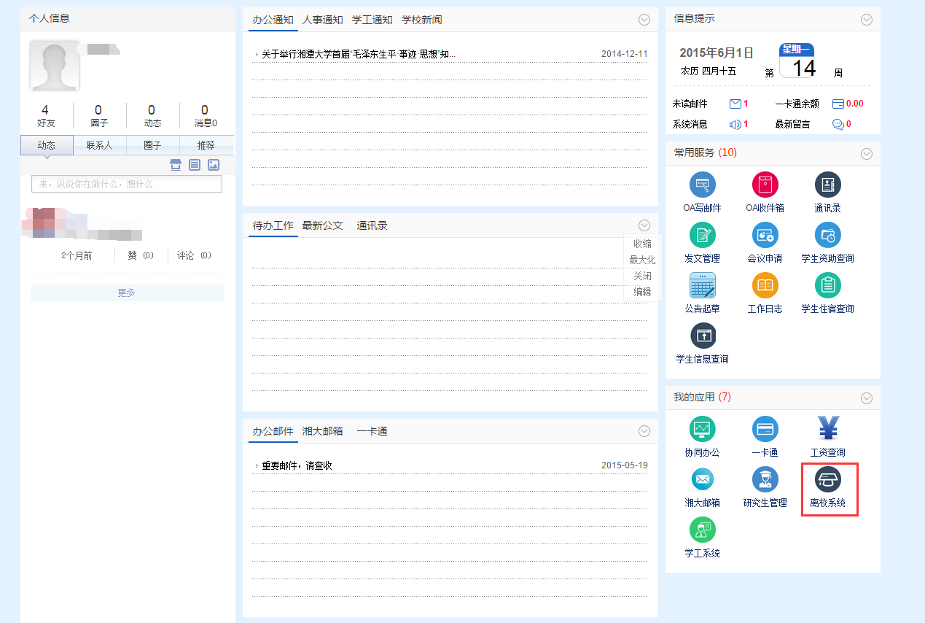
点击我的应用中的离校系统图标，进入离校系统界面
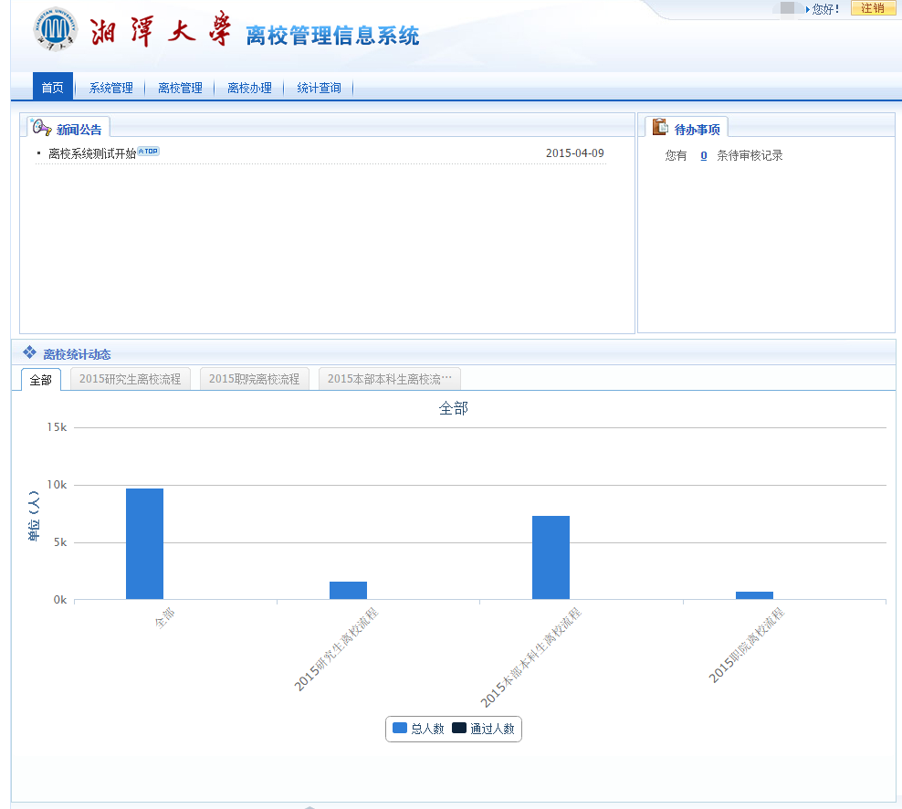
1.2离校办理
1.2.1离校办理审核
1.2.1.1离校单审核
该模块针对单个学生离校手续办理
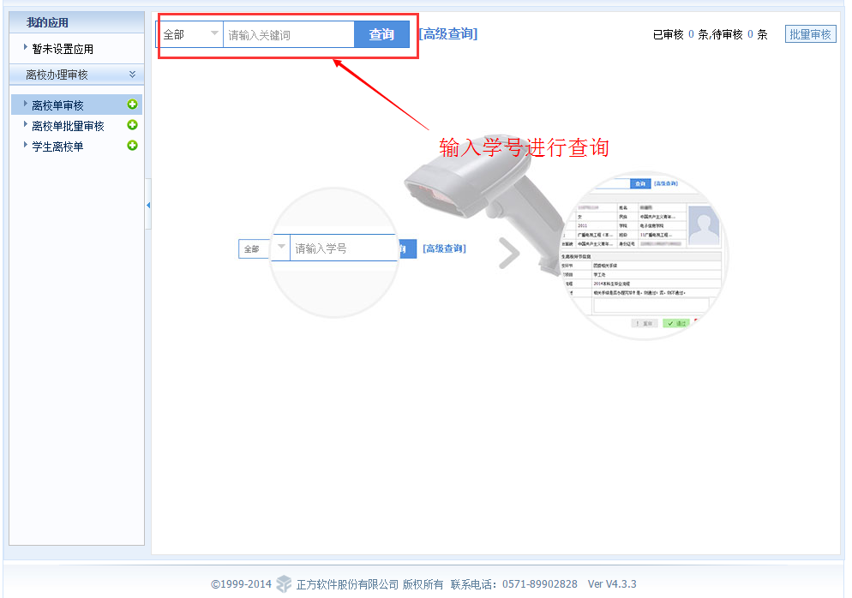
输入学号，点击查询，可以查看学生离校手续的办理情况。如下图：
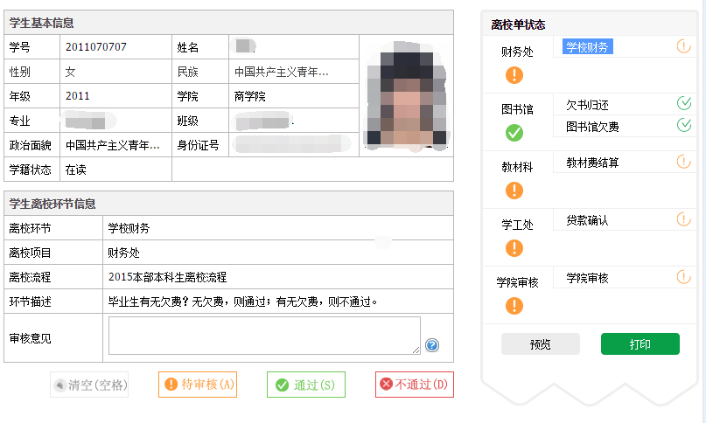
根据实际情况对学生进行操作，符合条件则点击通过，不符合条件则点击不通过。
1.2.1.2离校单批量审核
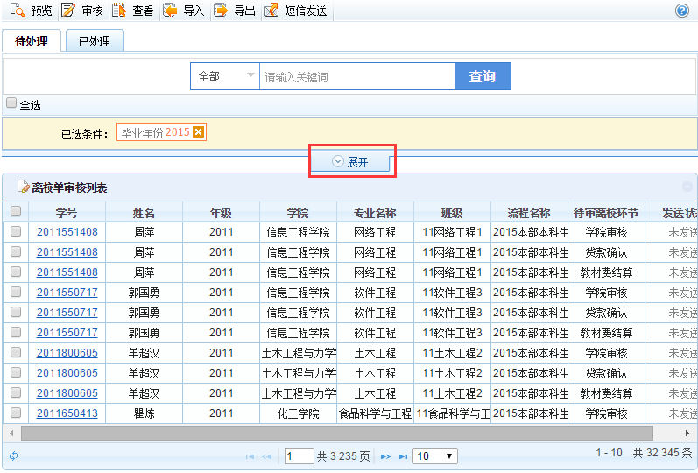
可根据条件查询一个环节然后对学生离校手续进行批量处理。条件选择请点击红框“展开”按钮进行展开，然后选择条件。
- 预览
预览学生离校单，操作步骤：先勾选要预览的学生，然后点击预览
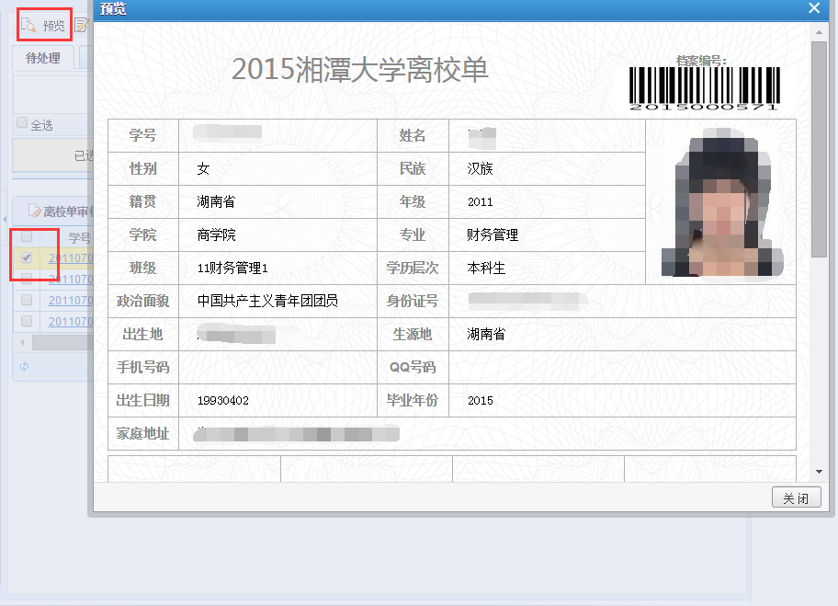

- 审核
操作步骤：先勾选要审核的学生，然后点击审核

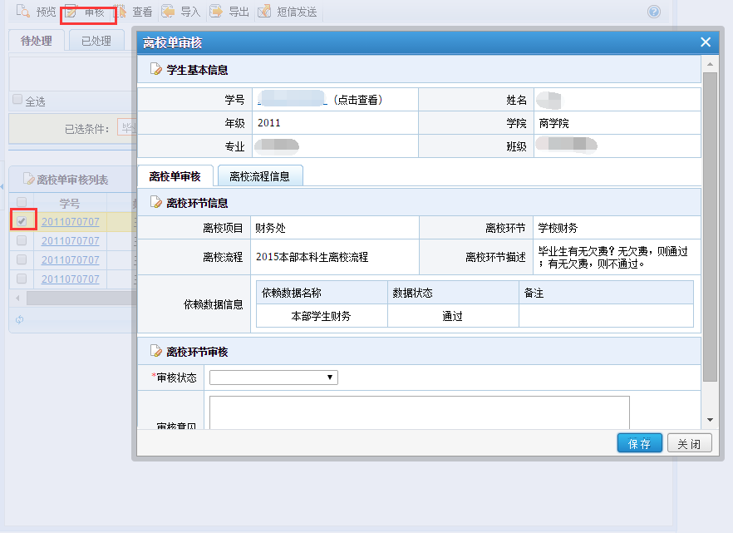
可查看离校流程信息
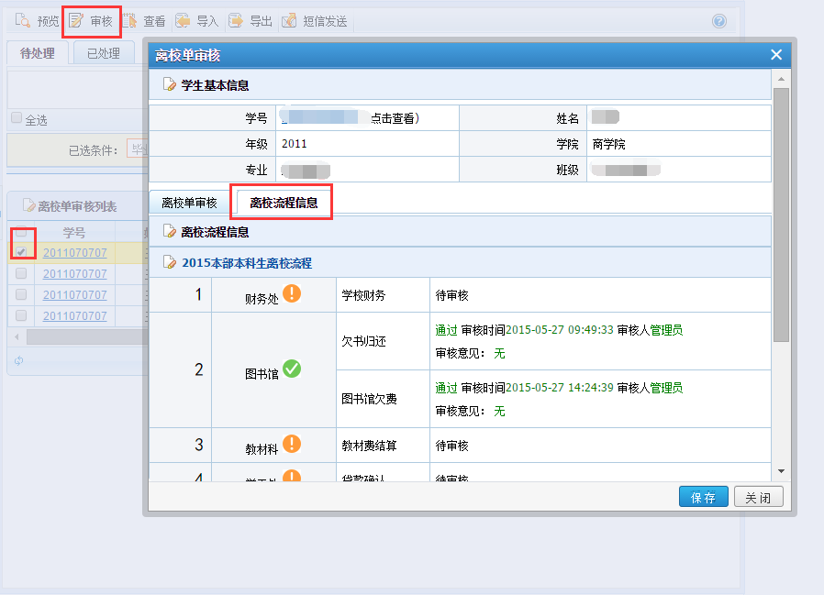
- 查看
操作步骤：先勾选要查看的学生，然后点击查看
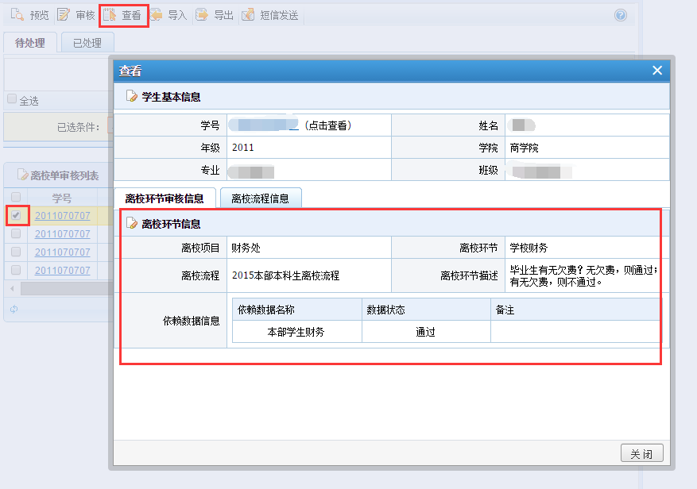
可查看离校流程信息
- 重审
操作步骤：先勾选要重申的学生，然后点击重申

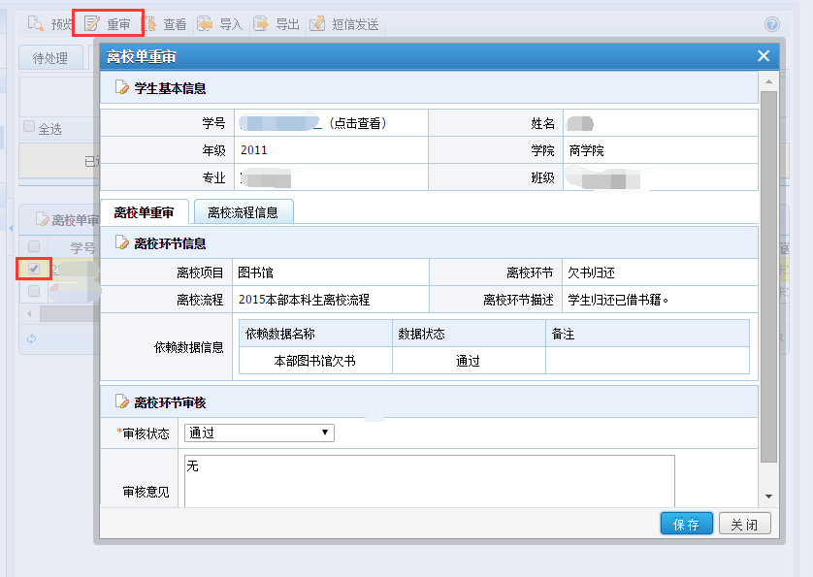
可查看离校流程信息
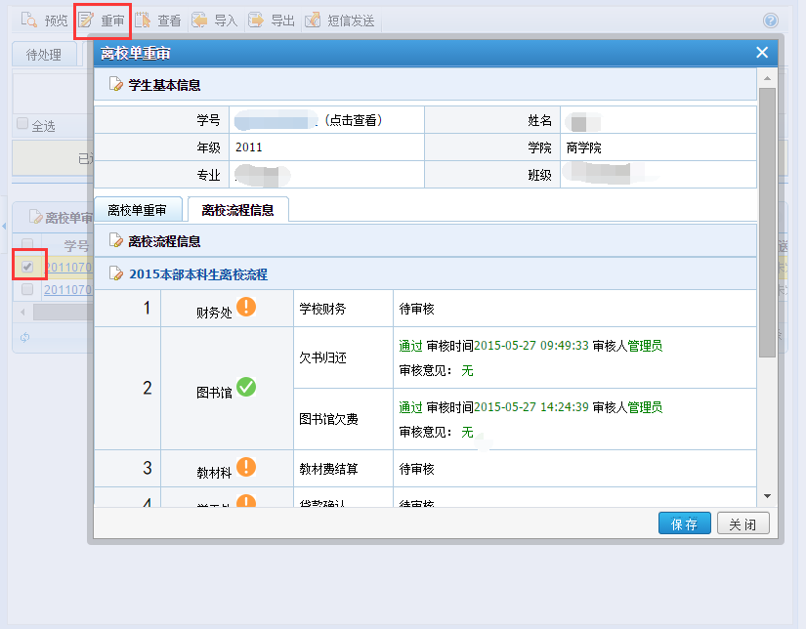

1.2.1.3学生离校单
用于查看学生离校流程的审核情况
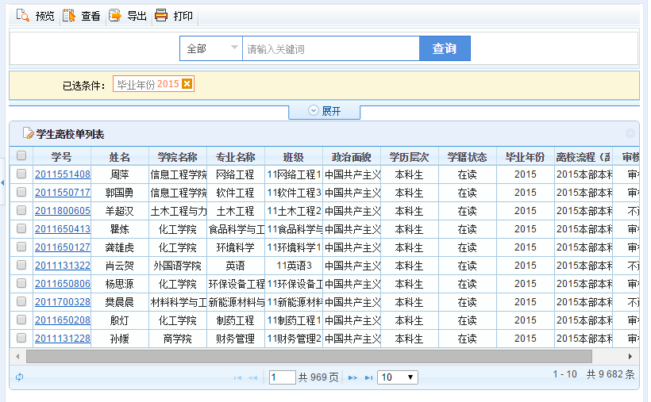
- 预览
预览学生离校单
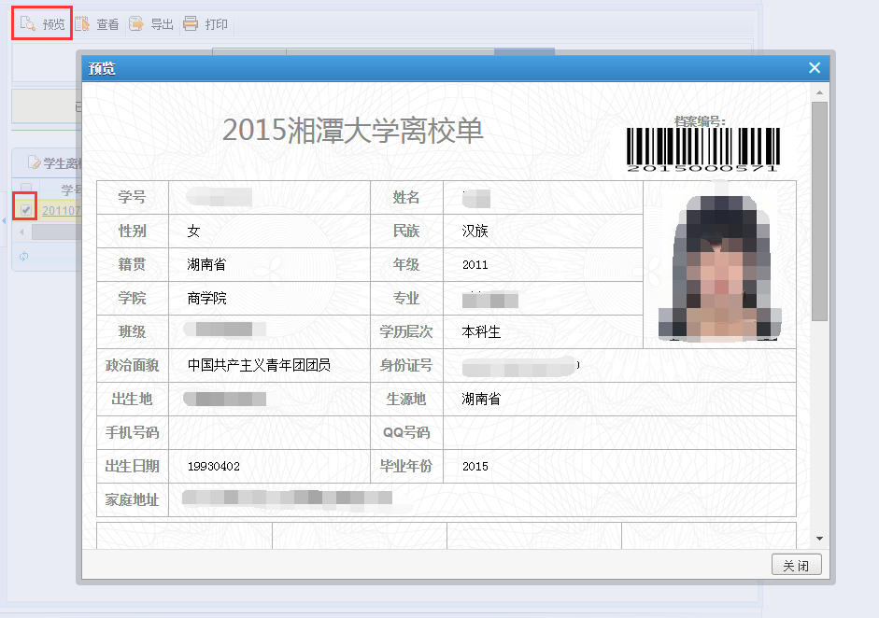
- 查看
